1. УДК: 537.877
2. Название статьи (на русск.):

**КОЭФФИЦИЕНТЫ РАССЕЯНИЯ МИ И НАПРАВЛЕННОЕ РАССЕЯНИЕ ЭЛЕКТРОМАГНИТНОГО ИЗЛУЧЕНИЯ**

Название статьи (на англ.):

**MIE SCATERING COEFFICIENTS AND DIRECTIONAL SCATTERING OF ELECTROMAGNETIC RADIATION**

1. Резюме

Получена связь между операторной и традиционной теориями рассеяния. С ее помощью выведены общие выражения для коэффициентов рассеяния Ми на неоднородных бианизотропных сферических частицах, которые выражаются через тензоры поверхностного импеданса волн в частице и в окружающей среде. Коэффициенты Ми для неоднородной анизотропной частицы используются для изучения направленного (преимущественно вперед) рассеяния электромагнитного излучения.

Abstract:

The link between the operator and traditional scattering theories is obtained. It is applied for the derivation of the general expressions for the Mie scattering coefficients by the inhomogeneous bianisotropic spherical particles, which are expressed by means of the surface impedance tensors of the waves in the particle and in the ambient medium. Mie coefficients for the inhomogeneous anisotropic particle are exploited to study the directional (predominantly forward) scattering of the electromagnetic radiation.

1. Ключевые слова:

Электромагнитные волны, метаматериалы, рассеяние света, коэффициенты Ми

Key words:

Electromagnetic waves, metamaterials, light scattering, Mie coefficients

УДК 537.87

**КОЭФФИЦИЕНТЫ РАССЕЯНИЯ МИ И НАПРАВЛЕННОЕ РАССЕЯНИЕ ЭЛЕКТРОМАГНИТНОГО ИЗЛУЧЕНИЯ**

Получена связь между операторной и традиционной теориями рассеяния. С ее помощью выведены общие выражения для коэффициентов рассеяния Ми на неоднородных бианизотропных сферических частицах, которые выражаются через тензоры поверхностного импеданса волн в частице и в окружающей среде. Коэффициенты Ми для неоднородной анизотропной частицы используются для изучения направленного (преимущественно вперед) рассеяния электромагнитного излучения.

**1. Введение**

Рассеяние света объясняет многие явления в окружающем нас мире и является важным инструментом для его целенаправленного познания. Процесс рассеяния электромагнитных волн может быть описан различными способами в зависимости от конкретных параметров системы. Для объектов, маленьких по сравнению с длиной волны рассеиваемого излучения (приближение Релея), можно учитывать лишь электрические дипольные моменты [1, 2]. Если показатель преломления частицы приблизительно равен единице, то задачу о рассеянии можно решать с помощью теории возмущений, причем часто можно ограничиться борновским приближением. Случай маленьких частиц с показателем преломления около единицы называют приближением Релея-Ганса. Другой предел — случай частиц большого размера — анализируется методами геометрической (лучевой) оптики [3–5]. Однако наиболее строгое описание дается решением уравнений Максвелла с условиями на границе раздела частицы (рассеяние Ми) [1, 2, 6, 7]. Существует несколько модификаций и обобщений решения задачи Ми, такие как метод Т-матриц [8–11] и операторный   
метод [12–14].

Цель данной работы состоит в том, чтобы проследить связь между операторным (матричным подходом) и классической теорией Ми, а также найти общие формулы для коэффициентов рассеяния. Для этого решаются следующие задачи. Во-первых, проводится сравнение рассеянных полей в обоих подходах. Во-вторых, находятся коэффициенты Ми по известным рассеянным полям в операторном подходе. В-третьих, вычисляются коэффициенты Ми для радиально-неоднородной сферической частицы. В-четвертых, рассчитываются эффекты направленного света [15–19] в дипольном приближении.

**2. Коэффициенты рассеяния Ми**

Представим выражения для монохроматических (с угловой частотой ω) полей, рассеянных на сферической частице радиуса *R*, в классической теории Ми и операторном подходе. В теории Ми [1] электромагнитные поля раскладываются по базису взаимно ортогональных сферических гармоник , ,  и , где *l* и   
*m*=–*l*,…*l* — целые числа, (*r*, θ, φ) — сферические координаты. С их помощью можно записать напряжённости электрического и магнитного полей падающей *x*-поляризованной плоской волны  согласно

,

и напряжённости рассеянного поля как

 (1)

где ε0, μ0 и *n*0 — соответственно диэлектрическая проницаемость, магнитная проницаемость и показатель преломления окружающей среды, *k*0=ω/*с* — волновое число в пустоте, *c* — скорость света в пустоте, сферические гармоники с верхним индексом 1 и 3 соответствуют выбору радиальных решений в виде сферической функции Бесселя  и Ханкеля первого рода  соответственно, *al* и *bl* — коэффициенты рассеяния Ми, которые можно найти в результате решения граничной задачи на поверхности раздела частицы и окружающей среды. Коэффициенты *El* можно выразить через каждую из четырёх сферических гармоник, но далее будут использоваться лишь гармониками  и :



Здесь введены нормировочные коэффициенты . Коэффициенты Ми можно восстановить по известным значениям рассеянных электрических или магнитных полей. Действительно, из выражения (1) следует, что в силу ортогональности сферических гармоник коэффициенты Ми выражаются через  и  как



Операторная теория рассеяния [13, 14] позволяет найти рассеянные поля альтернативным способом, с использованием пространственных эволюционных операторов и тензоров поверхностного импеданса. Угловая зависимость полей задаётся не сферическими гармониками, а тензорной функцией

,

где  и  — соответственно скалярная и векторная сферические функции, ,  и  — базисные векторы сферической системы координат. Сферические гармоники теории Ми могут быть записаны посредством  как

,

,

где  — сферическая функция Бесселя и . Введённые комплексные сферические гармоники позволяют связать оба подхода. Действительно, коэффициенты разложения тогда имеют вид

 (2)

Здесь использовано, что поле падающей плоской волны может быть разложено по двум гармоникам  и , а потому интегрирование слагаемого с  даёт нулевой вклад,  — эрмитово сопряжённая матрица. С учётом нормировочного коэффициента (при выводе используем )



из формул (2) получаем θ-компоненту разложения падающего электрического поля по тензорным функциям



Делая аналогичные вычисления для θ-компоненты разложения магнитного поля, находим  Поскольку компоненты  и  тангенциального вектора  на поверхности сферы связаны с аналогичными компонентами магнитного поля посредством тензора поверхностных импедансов  как , то можно записать тангенциальные электрическое и магнитное поля в виде

 (3)

где использовался известный вид тензора импедансов для волн в изотропной среде [13].

Подставляя рассеянные поля, рассчитанные с помощью операторной теории рассеяния [13]



вычислим коэффициенты Ми:



 (4)

где  — тензор поверхностного импеданса для парциальных рассеянных волн (описываются функциями Ханкеля ),  — тангенциальная составляющая рассеянного магнитного поля на границе раздела *R* между частицей и окружающей средой, *I* — проекционный оператор на границу раздела сред.

Магнитное поле  связано с тангенциальными компонентами электрического  и магнитного  полей падающей волны на границе раздела согласно [13, 14]

, (5)

где  — тензор поверхностного импеданса волн в сферической частице. Подставляя теперь (3) и (5) в (4), записываем окончательные выражения для коэффициентов рассеяния Ми для сферической частицы



 (6)

где . Таким образом, соотношение (6) представляет собой коэффициенты рассеяния Ми в общем случае неоднородной бианизотропной сферической частицы, выраженные через тензоры поверхностного импеданса сферических волн. Формулы (6) являются аналитическими выражениями и довольно просто обобщаются на случай многослойных частиц путем введения эволюционных операторов сферических слоев (формулы связи между рассеянными и падающими полями на границе раздела многослойной сферической частицы и окружающей среды, обобщающие (5), могут быть найдены в [13, 14, 20]).

**3. Коэффициенты Ми для неоднородных частиц**

Тензор импеданса волн в изотропной среде был рассчитан ранее [13] и имеет вид

 (7)

где  и  — импеданс и показатель преломления изотропной среды с проницаемостями ε и μ, . Для тензоров импеданса  и  в окружающей среде нужно брать одинаковые  и , но разные сферические функции  и  соответственно.

В случае анизотропной радиально неоднородной среды с проницаемостями  и , для которой уравнения Максвелла имеют аналитические решения [14, 21], тензор поверхностного импеданса равен

 (8)

где ε1, μ1, *h*0 и *h*2 — постоянные, ,   . Производная  выражается через сферическую функцию Бесселя , так как соотвествует волне внутри шара. Для *h*0=1 и *h*2=0 получаем параметры изотропной среды и тензор импеданса (7).

Подставляя тензоры поверхностных импедансов (7) и (8) в выражения для коэффициентов Ми (6), получаем

 (9)

где  — импеданс окружающей среды. При замене неоднородной анизотропной среды на однородную изотропную необходимо подставить  и . Тогда соотношения (9) станут привычными коэффициентами рассеяния Ми [1, 2, 7].

**4. Направленный свет**

Применим рассчитанные коэффициенты Ми для неоднородных сферических частиц с целью изучения направленного света. В литературе под направленным светом понимают подавление рассеяния в некотором направлении и соответствующее усиление рассеяния в других направлениях [15–19]. Известны, например, условия Керкера [22, 23] для уменьшения рассеяния назад (первое условие Керкера) или вперед (второе условие) дипольной частицей. Первое условие можно легко получить исходя из выражения для обратного сечения рассеяния [1, 7, 17]

.

Если размер сферы мал по сравнению с длиной волны, то основную роль играют первые коэффициенты Ми *a*1 и *b*1, поэтому сечение рассеяния назад будет близко к нулю при выполнении условия *a*1=*b*1. Поскольку коэффициенты Ми — комплексные числа, то данное условие на самом деле представляет собой пару условий, состоящих в равенстве действительных и мнимых частей коэффициентов.

Рассмотрим рассеяние анизотропной сферической частицей с материальными параметрами, обсуждавшимися в предыдущем разделе и изображенными на рис. 1. Только радиальные компоненты тензоров проницаемости имеют зависимость от координаты, в то время как тангенциальные компоненты постоянны. Тогда коэффициенты Ми даются формулами (9). Условие равенства первых коэффициентов демонстрируется на рис. 2 кривой 1, являющейся графиком разности |*a*1–*b*1|. При обращении этой величины в нуль будет выполняться первое условие Керкера. На рис. 2 можно заметить по крайней мере 2 таких точки, первая вблизи *k*0*R*=0.45, а вторая вблизи *k*0*R*=1. В данных точках первые коэффициенты Ми превалируют над последующими (кривая 2 на рис. 2). По этой причине минимум вблизи *k*0*R*=1.5 не обсуждается. Сечение обратного рассеяния, показанное кривой 3 на рис. 2, подтверждает существование минимумов в указанных точках. Следует отметить, что в нашем случае возникает две точки, в которых выполняется первое условие Керкера, хотя для изотропных частиц с высоким показателем преломления есть только одна такая точка [17]. Анизотропия увеличивает количество точек, а неоднородность смещает их положение.

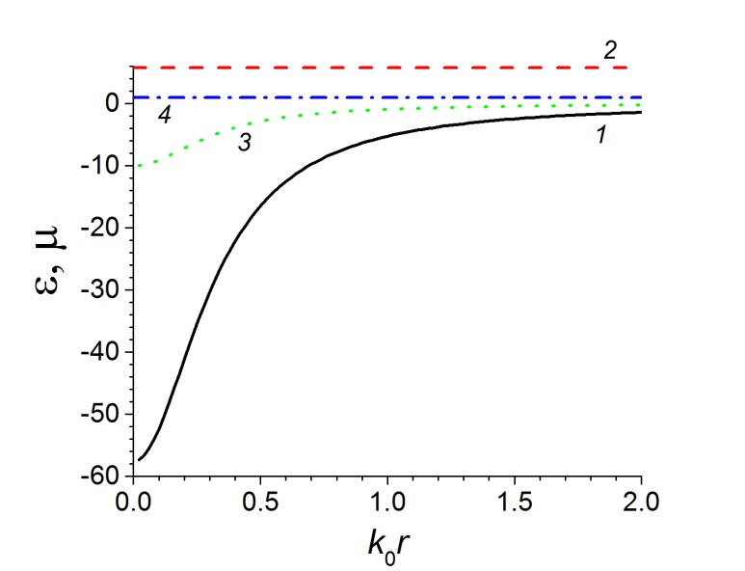

Рис. 1. Материальные параметры неоднородной анизотропной сферической частицы в зависимости от нормированной радиальной координаты *k*0*r*. *1* – ε*rr*, *2* – ε*θθ*=ε*φφ*, *3* – μ*rr* , *4* – μ*θθ*=μ*φφ*. Параметры: ε1=5.76, μ1=1, *h*0= –0.1, *h*2= –1.

Fig. 1. Material parameters of the inhomogeneous spherical particle depending on the normalized radial coordinate *k*0*r*. *1* – ε*rr*, *2* – ε*θθ*=ε*φφ*, *3* – μ*rr* , *4* – μ*θθ*=μ*φφ*. Parameters: ε1=5.76, μ1=1, *h*0= –0.1 and *h*2= –1.

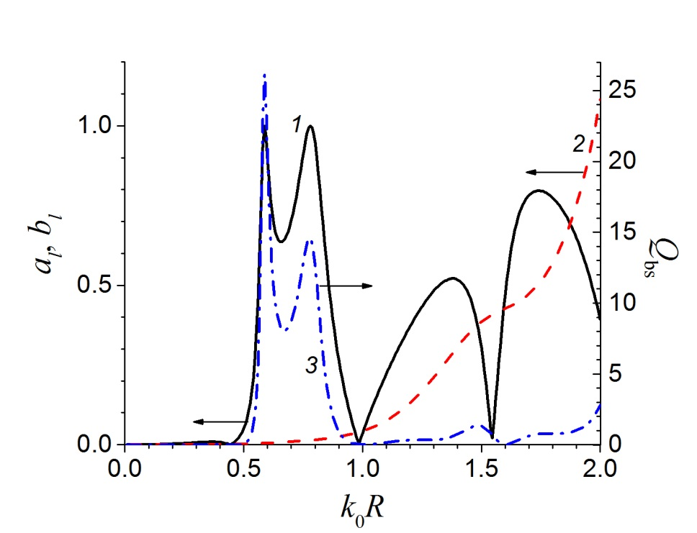

Рис. 2. Коэффициенты рассеяния Ми и сечение обратного рассеяния *Q*bs в зависимости от параметра размера сферы *k*0*R*. *1* – |*a*1–*b*1|, *2* – |*a*2|+|*b*2|+|*a*3|+|*b*3|, *3* – *Q*bs. Параметры: ε1=5.76, μ1=1, *h*0=–0.1, *h*2=-1, ε0=1, μ0=1.

Fig. 2. Mie scattering coefficients and backscattering cross-section *Q*bs depending on sphere’s size parameter *k*0*R*. *1* – |*a*1–*b*1|, *2* – |*a*2|+|*b*2|+|*a*3|+|*b*3|, *3* – *Q*bs. Parameters: ε1=5.76, μ1=1, *h*0=–0.1, *h*2=-1, ε0=1 and μ0=1.

**5. Заключение**

В работе разработан подход для расчета коэффициентов рассеяния Ми на неоднородной бианизтропной сферической частице. В основе подхода лежит сравнение между традиционной теорией рассеяния Ми и операторной теорией. Последняя позволяет в общем виде вычислять рассеянные электромагнитные поля на неоднородных многослойных бианизотропных частицах, но не использует коэффициенты Ми. Теория рассеяния Ми, наоборот, позволяет найти коэффициенты рассеяния, но их запись не универсальна. Объединяя оба подхода, были получены коэффициенты Ми, выраженные через тензоры импеданса и эволюционные операторы. Отметим, что данная методика может быть без труда обобщена на расчет коэффициентов рассеяния Ми для многослойных бианизотропных сферических частиц. В качестве примера были найдены коэффициенты Ми для неоднородной анизотропной частицы и исследован эффект направленного света.

Авторы благодарят Белорусский республиканский фонд фундаментальных исследований, грант Ф16Р-049, за финансовую поддержку.

The authors acknowledge financial support from the Belarusian Republican Foundation for Fundamental Research (F16R-049).

**БИБЛИОГРАФИЧЕСКИЙ СПИСОК**

1. Bohren C.F., Huffman D.R. Absorption and scattering of light by small particles. New York, 1983.
2. Van de Hulst H.C., Light scattering by small particles. New York, 1981.
3. Hovenac E. A. Calculation of far-field scattering from nonspherical particles using a geometrical optics approach // Appl. Opt. 1997. Vol. 30. P. 4739–4746. <https://doi.org/10.1364/AO.30.004739>
4. Yu H., Shen J., Wei W. Geometrical optics approximation for light scattering by absorbing spherical particles // Journal of Quantitative Spectroscopy and Radiative Transfer. 2009. Vol. 110. P. 1178-1189. <https://doi.org/10.1016/j.jqsrt.2009.03.025>
5. Coated sphere scattering by geometric optics approximation / Z. Mengran [et al.] // J. Opt. Soc. A. 2014. Vol. 31. P. 2160-2169. <https://doi.org/10.1364/JOSAA.31.002160>
6. Mie G. Beiträge zur optik trüber medien, speziell kolloidaler metallösungen // Annalen der Physik. 1908. Vol. 330. P. 377–445. <http://onlinelibrary.wiley.com/doi/10.1002/andp.19083300302/full>
7. Tsang L., Kong J.A., Ding K.-H. Scattering of electromagnetic waves: Theories and applications. New York, 2000. <http://onlinelibrary.wiley.com/doi/10.1002/0471224308.fmatter_indsub/summary>
8. Waterman P.C. Matrix formulation of electromagnetic scattering // Proceedings of the IEEE. 1965. Vol. 53. P. 805-812. <https://doi.org/10.1109/PROC.1965.4058>
9. Wriedt T. Using the T-Matrix Method for Light Scattering Computationsby Non-axisymmetric Particles:Superellipsoids and Realistically Shaped Particles // Part. Part. Syst. Charact. 2002. Vol. 19. P. 256-268.
10. Mishchenko M.I., Travis L.D., Mackowski D.W. T-matrix method and its applications to electromagnetic scattering by particles: A current perspective // Journal of Quantitative Spectroscopy and Radiative Transfer. 2010. Vol. 111. P. 1700-1703. <https://doi.org/10.1016/j.jqsrt.2010.01.030>
11. T-matrix method for electromagnetic scattering by a general anisotropic particle / J.J. Wang, Yi Ping Han, Zhe Feng Wu. [et al.] // Journal of Quantitative Spectroscopy & Radiative Transfer. 2015. Vol. 162. P. 66–76. <https://doi.org/10.1016/j.jqsrt.2014.11.009>
12. Novitsky A.V. Matrix approach for light scattering by bianisotropic cylindrical particles // J. Phys.: Condens. Matter. 2007. Vol. 19. 086213. <https://doi.org/10.1088/0953-8984/19/8/086213>
13. Novitsky A.V., Barkovsky L.M. Matrix approach for light scattering from a multilayered rotationally symmetric bianisotropic sphere // Phys. Rev. A. 2008. Vol. 77. 033849. <https://doi.org/10.1103/PhysRevA.77.033849>
14. Novitsky A., Shalin, A.S., Lavrinenko A.V. Spherically symmetric inhomogeneous bianisotropic media: Wave propagation and light scattering // Phys. Rev. A. 2017. Vol. 95. 053818. <https://doi.org/10.1103/PhysRevA.95.053818>
15. Directional visible light scattering by silicon nanoparticles / Yuan Hsing Fu, Arseniy I. Kuznetsov, Andrey E. Miroshnichenko [et al.] // Nat. Commun. 2013. Vol. 4. 1527. [http%3A%2F%2Fdx.doi.org%2F10%252E1038%2Fncomms2538&v=99178318](https://arxiv.org/ct?url=http%3A%2F%2Fdx.doi.org%2F10%252E1038%2Fncomms2538&v=99178318)
16. Breaking the symmetry of forward-backward light emission with localized and collective magnetoelectric resonances in arrays of pyramid-shaped aluminum nanoparticles / S. R. K. Rodriguez, F. Bernal Arango, T. P. Steinbusch [et al.] // Phys. Rev. Lett. 2014. Vol. 113. 247401. <https://doi.org/10.1103/PhysRevLett.113.247401>
17. Optimum forward light scattering by spherical and spheroidal dielectric nanoparticles with high refractive index / B.S. Luk’yanchuk [et al.] // ACS Photonics. 2015. Vol. 2. P. 993–999. <http://pubs.acs.org/doi/abs/10.1021/acsphotonics.5b00261>
18. Enhanced forward scattering of ellipsoidal dielectric nanoparticles / Z. Wang [et al.] // Nanoscale Research Letters. 2017. Vol. 12. 58. <https://doi.org/10.1186/s11671-016-1794-x>
19. Resonant forward scattering of light by high-refractive-index dielectric nanoparticles with toroidal dipole contribution / P.D. Terekhov [et al.] // Opt. Lett. 2017. Vol. 42. P. 835-838. <https://doi.org/10.1364/OL.42.000835>
20. Барковский Л.М., Фурс А.Н. Операторные методы описания оптических полей в сложных средах. Минск, 2003.
21. Новицкий А.В., Альварес Родригес Р.Х., Галынский В.М. Сферические бесселевы решения уравнений Максвелла в неоднородных вращательно-симметричных средах // Журн. Белорус. гос. ун-та. Физика. 2017. № 1. С. 52-60. <http://journals.bsu.by/index.php/physics/article/view/9>
22. Kerker M., Wang D.-S., Giles C. L. Electromagnetic scattering by magnetic spheres // J. Opt. Soc. Am. 1983. Vol. 73. P. 765-767. <https://doi.org/10.1364/JOSA.73.000765>
23. Magnetic and electric coherence in forward- and back-scattered electromagnetic waves by a single dielectric subwavelength sphere / J.M. Geffrin [et al.] // Nat. Commun. 2012. Vol. 3. 1171. <https://doi.org/10.1038/ncomms2167>

**БИБЛИОГРАФИЧЕСКИЙ СПИСОК ДЛЯ МЕЖДУНАРОДНЫХ БАЗ ДАННЫХ**

1. Bohren C.F., Huffman D.R. Absorption and scattering of light by small particles. New York, Wiley-Interscience Publications, 1983.
2. Van de Hulst H.C., Light scattering by small particles. New York, Dover Publications, 1981.
3. Hovenac E. A. Calculation of far-field scattering from nonspherical particles using a geometrical optics approach. *Appl. Opt.* 1997. Vol. 30. P. 4739–4746. <https://doi.org/10.1364/AO.30.004739>
4. Yu H., Shen J., Wei W. Geometrical optics approximation for light scattering by absorbing spherical particles. *Journal of Quantitative Spectroscopy and Radiative Transfer*. 2009. Vol. 110. P. 1178-1189. <https://doi.org/10.1016/j.jqsrt.2009.03.025>
5. Z.Mengran et al. Coated sphere scattering by geometric optics approximation. *J. Opt. Soc. A*. 2014. Vol. 31. P. 2160-2169. <https://doi.org/10.1364/JOSAA.31.002160>
6. Mie G. Beiträge zur optik trüber medien, speziell kolloidaler metallösungen. *Annalen der Physik*. 1908. Vol. 330. P. 377–445. <http://onlinelibrary.wiley.com/doi/10.1002/andp.19083300302/full>
7. Tsang L., Kong J.A., Ding K.-H. Scattering of electromagnetic waves: Theories and applications. New York, Wiley-Interscience Publications, 2000. <http://onlinelibrary.wiley.com/doi/10.1002/0471224308.fmatter_indsub/summary>
8. Waterman P.C. Matrix formulation of electromagnetic scattering. *Proceedings of the IEEE*. 1965. Vol. 53. P. 805-812. <https://doi.org/10.1109/PROC.1965.4058>
9. Wriedt T. Using the T-Matrix method for light scattering computationsby non-axisymmetric particles: Superellipsoids and realistically shaped particles. *Part. Part. Syst. Charact*. 2002. Vol. 19. P. 256-268.
10. Mishchenko M.I., Travis L.D., Mackowski D.W. T-matrix method and its applications to electromagnetic scattering by particles: A current perspective. *Journal of Quantitative Spectroscopy and Radiative Transfer*. 2010. Vol. 111. P. 1700-1703. <https://doi.org/10.1016/j.jqsrt.2010.01.030>
11. J.J. Wang, Yi Ping Han, Zhe Feng Wu., et al. T-matrix method for electromagnetic scattering by a general anisotropic particle. *Journal of Quantitative Spectroscopy and Radiative Transfer*. 2015. Vol. 162. P. 66–76. <https://doi.org/10.1016/j.jqsrt.2014.11.009>
12. Novitsky A.V. Matrix approach for light scattering by bianisotropic cylindrical particles. *J. Phys.: Condens. Matter*. 2007. Vol. 19. 086213. <https://doi.org/10.1088/0953-8984/19/8/086213>
13. Novitsky A.V., Barkovsky L.M. Matrix approach for light scattering from a multilayered rotationally symmetric bianisotropic sphere. *Phys. Rev. A*. 2008. Vol. 77. 033849. <https://doi.org/10.1103/PhysRevA.77.033849>
14. Novitsky A., Shalin, A.S., Lavrinenko A.V. Spherically symmetric inhomogeneous bianisotropic media: Wave propagation and light scattering. *Phys. Rev. A*. 2017. Vol. 95. 053818. <https://doi.org/10.1103/PhysRevA.95.053818>
15. Yuan Hsing Fu, Arseniy I. Kuznetsov, Andrey E. Miroshnichenko et al. Directional visible light scattering by silicon nanoparticles. *Nat. Commun*. 2013. Vol. 4. 1527. [http%3A%2F%2Fdx.doi.org%2F10%252E1038%2Fncomms2538&v=99178318](https://arxiv.org/ct?url=http%3A%2F%2Fdx.doi.org%2F10%252E1038%2Fncomms2538&v=99178318)
16. S. R. K. Rodriguez, F. Bernal Arango, T. P. Steinbusch et al. Breaking the symmetry of forward-backward light emission with localized and collective magnetoelectric resonances in arrays of pyramid-shaped aluminum nanoparticles. *Phys. Rev. Lett*. 2014. Vol. 113. 247401. <https://doi.org/10.1103/PhysRevLett.113.247401>
17. B.S. Luk’yanchuk et al. Optimum forward light scattering by spherical and spheroidal dielectric nanoparticles with high refractive index. *ACS Photonics*. 2015. Vol. 2. P. 993–999. <http://pubs.acs.org/doi/abs/10.1021/acsphotonics.5b00261>
18. Z. Wang et al. Enhanced forward scattering of ellipsoidal dielectric nanoparticles. *Nanoscale Research Letters*. 2017. Vol. 12. 58. <https://doi.org/10.1186/s11671-016-1794-x>
19. P.D. Terekhov et al. Resonant forward scattering of light by high-refractive-index dielectric nanoparticles with toroidal dipole contribution. *Opt. Lett*. 2017. Vol. 42, P. 835-838. <https://doi.org/10.1364/OL.42.000835>
20. Barkovsky L.M., Furs A.N. Operator methods of description of optical fields in complex media. Minsk, Belaruskaya Navuka, 2003 (in Russ).
21. Novitsky A.V., Alvarez Rodriguez R.J., Galynsky V.M. Spherical Bessel solution of Maxwell's equations in inhomogeneous rotationally symmetric media. *J. Belarus. State. Univ. Phys*. 2017. No. 1. P. 52-60 (in Russ). <http://journals.bsu.by/index.php/physics/article/view/9>
22. Kerker M., Wang D.-S., Giles C. L. Electromagnetic scattering by magnetic spheres. *J. Opt. Soc. Am*. 1983. Vol. 73. P. 765-767. <https://doi.org/10.1364/JOSA.73.000765>
23. J.M. Geffrin et al. Magnetic and electric coherence in forward- and back-scattered electromagnetic waves by a single dielectric subwavelength sphere. *Nat. Commun*. 2012. Vol. 3. 1171. <https://doi.org/10.1038/ncomms2167>